Lucrarea nr. 1

DIODE SEMICONDUCTOARE

În lucrare sunt măsurate caracteristicile statice ale unor diode semiconductoare, rezultatele fiind comparate cu relațiile analitice teoretice. Este de asemenea analizată comportarea diodelor în regim dinamic, semnal mic, joasă frecvență.

1.1. OBSERVAŢII TEORETICE

Diodele semiconductoare studiate în această lucrare sunt dispozitive formate dintr-o joncțiune pn. Simbolul electric și mărimile electrice asociate sunt prezentate în figura 1.1. Analizând fenomenele fizice care apar într-o joncțiune pn ideală, atunci când se aplică o tensiune din exterior, se deduce relația de legătură i_{D}(v_{D}) pentru o dioda semiconductoare:
$i_{D}= I_{0}\left[exp\left(\frac{q∙v_{D}}{γ∙k∙T}\right)-1\right]$ (1.1)
unde: I₀ este curentul de saturație al diodei,
kT/q=V_{T} ≈ 26 mV reprezintă tensiunea termică, a cărei valoare s-a calculat pentru T = 300 K,
este un coeficient care ia valori între 1 și 2.
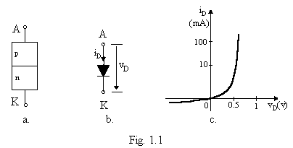
Polarizarea directă
Pentru v_{D} > 0, dioda este polarizată direct și curentul depinde exponențial de tensiune. Astfel pentru v_{D} > (3...4) , relația (1.1) devine:
$i_{D}≅ I_{0}\left[exp\left(\frac{q∙v_{D}}{γ∙k∙T}\right)\right]$ (1.2)
Prin logaritmarea relației (1.2) se obține:
(1.3)
În planul lg relația (1.3) este reprezentată printr-o dreaptă. În urma măsurătorilor se confirmă acest lucru, însă numai până la anumite valori ale curentului i_{D}, după cum este ilustrat in figura 1.2
Reprezentarea la scară logaritmică a dependenței i_{D}(v_{D}) permite determinarea parametrului I₀ prin extrapolare până la v_{D} = 0, iar prin calcularea contrapantei se obține valoarea lui :
(1.4)
La curenți mari, la bornele diodei apare o tensiune mai mare decât cea rezultată din relațiile (1.2) sau (1.3) datorită rezistenței R_{S} a materialului adiacent joncțiunii.
(1.5)

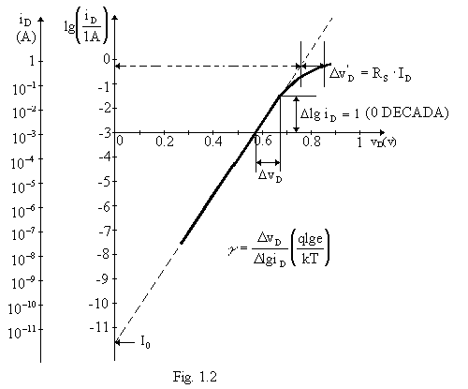
O metodă simplă de estimare a rezistenței R_{S}, constă din citirea pe zona curbă a graficului din figura 1.2 a trei perechi de coordonate ( I_{D1},V_{D1}), ( I_{D2},V_{D2} ) si ( I_{D3},V_{D3} ) alese astfel încât să fie satisfăcută relația:
(1.6)
și aplicarea formulei:
(1.7)
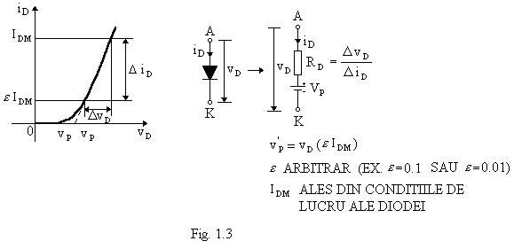
Din reprezentarea la scară liniară a relației (1.1) din figura 1.1 se poate desprinde un model simplu pentru dioda polarizată direct, în cazul în care ea lucrează într-o gamă relativ restrânsă de curenți. Astfel, după cum rezultă din figura 1.3, relația V_{D}(I_{D}) se poate exprima aproximativ prin expresia liniară:
V_{D}= V_{P}+R_{D}·I_{D} pentru V_{D}V_{P} (1.8)

Polarizarea inversă
Pentru V_{D} < 0, dioda este polarizată invers, iar pentru V_{D} < -(3...4)/q, din (1.1) rezultă:
i_{D} ≈ - I₀ (1.9)
Curentul invers prin diodă poate să nu depindă de tensiunea inversă aplicată (diode cu germaniu) sau să crească odată cu tensiunea (diode cu siliciu). La o anumită valoare a tensiunii inverse aplicate (tensiunea de străpungere) poate să apară efectul Zener sau fenomenul de multiplicare în avalanșă, care se manifesta printr-o creștere abruptă a curentului. Această creștere nu mai poate fi limitat decât de circuitul exterior.
Tensiunea de străpungere este dependentă de natura materialului semiconductor din care este construită dioda, precum si de concentrația de impurități, fiind cu atât mai mică cu cât aceasta din urma este mai mare.
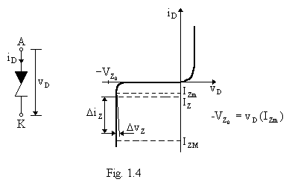
Faptul că în regiunea de străpungere, tensiunea la bornele diodelor este practic constantă, a condus la utilizarea lor ca diode stabilizatoare de tensiune (uzual numite diode Zener). Pentru a putea fi însă utilizate în practică, în proiectarea și construcția diodelor stabilizatoare se iau în considerare o serie de aspecte specifice.
În figura 1.4 sunt prezentate: simbolul electric și caracteristica I_{D}(V_{D}) a unei diode stabilizatoare de tensiune.
Proprietățile de stabilizare ale unei diode pot fi apreciate prin valoarea rezistenței dinamice R_{Z}, definită ca:
(1.10)

1.2. MONTAJUL EXPERIMENTAL - APARATE NECESARE

Montajul experimental este prezentat în figura 1.6. Montajul este echipat cu patru diode:
D₁ - diodă cu germaniu,
D₂ - diodă cu siliciu, de mică putere,
D₃ - diodă stabilizatoare de tensiune,
D₄ - diodă cu siliciu, de putere medie.
Rezistențele R_{k} ( k = 1...7 ) permit polarizarea diodei la curenți direcți între si 500mA și măsurarea acestora.

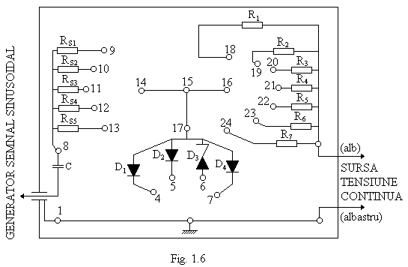

Aparate necesare:
- sursă dublă de tensiune stabilizată ( 0 - 20V, 0,5A);
- multimetru electronic.

1.3. DETERMINĂRI EXPERIMENTALE
Caracteristicile statice. Polarizare directă

1. Se măsoară rezistența pentru fiecare rezistor din montaj: R_{k} cu . Valorile obținute se notează în tabelele 1.1 și 1.3.
Se realizează configurația din figura 1.7, alegând dioda D, respectiv rezistorul R_{k} și reglând sursa E_{D}, conform indicațiilor din tabelul 1.1.
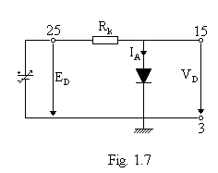
Se măsoară de fiecare dată tensiunea V_{D} și se calculează curentul I_{D} cu relația:

(1.13)
Conectarea rezistoarelor cu rezistență mică (R₁ și R₂ ) se va menține un timp cât mai scurt, pentru a evita încălzirea exagerată a acestora.

Tabelul 1.1
Dioda | k | R_{k} | E_{D}  ( V ) | V_{D}  ( V ) | I_{D}  ( mA )
D₁ | 1 |  | 15
 | 1 |  | 10
 | 2 |  | 20
 | 2 |  | 11
 | 3 |  | 11
 | 4 |  | 11
 | 5 |  | 11
 | 6 |  | 11
 | 7 |  | 11
D₂ | 3 |  | 11
 | 4 |  | 11
 | 5 |  | 11
 | 6 |  | 11
 | 7 |  | 11

Polarizarea inversă
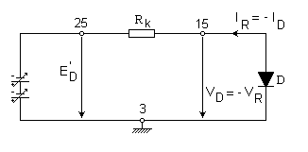
2. Se realizează configurația din figura 1.8. Dioda și rezistența R_{k} sunt alese conform indicațiilor din tabelul 1.2. Cele două secțiuni ale sursei se leagă în serie pentru a obține E’_{D}.
Fig. 1.8
Se reglează sursele astfel încât să se obțină valorile pentru V_{D} indicate în tabelul 1.2. Se măsoară E’_{D} și se calculează curentul invers prin diodă, I_{R}, cu relația:
(1.14)
De remarcat că E’_{D}<0 şi V_{D}<0. Ca urmare, I_{R}>0.

Tabelul 1.2
Diode | k* | R_{k}  (kΩ) | V_{R} = -V_{D}  (V) | E’_{D}  (V) | I_{R} = -I_{D}  (mA)
D₁ |  |  | 1
 |  |  | 5
 |  |  | 10
D₂ |  |  | 1
 |  |  | 5
 |  |  | 10
* R_{k} se alege astfel încât căderea de tensiune pe ea să fie de cel puțin 0,5V.

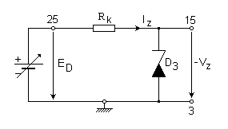
Dioda stabilizatoare de tensiune
V_{Z}
Fig. 1.9

3. Se realizează configurația din figura 1.9. Se alege R_{k} și se reglează E_{D} conform indicațiilor din tabelul 1.3.
Se măsoară V_{Z} şi se calculează I_{Z} = -I_{D} cu relația:
(1.15)

Tabelul 1.3
E_{D}  (V) | k | R_{k}  (kΩ) | V_{Z}  (V) | I_{Z}  (mA)
20 | 5
15
10
8
6
4
20 | 4
18
16
14
12
10
8
6

1.4. PRELUCRAREA DATELOR EXPERIMENTALE .CONCLUZII

Caracteristicile statice

1. Cu ajutorul datelor din tabelul 1.1 se trasează pe același grafic, la scară liniară, caracteristicile i_{D}(v_{D}), v_{D} ≥ 0 pentru diodele D₁ şi D₄ (i_{D}: 50 mA/cm, v_{D}: 0,1 V/cm).
2. Se determină pentru fiecare diodă (D₁, D₄) V_{P} şi R_{D} , alegând I_{DM} = 200 mA şi ε = 0,01.
3. Explicați faptul că la curenți normali de utilizare, tensiunea directă pe diodele cu siliciu este mai mare decât pe diodele cu germaniu.
4. Cu ajutorul datelor din tabelul 1.1 se trasează pe același grafic lg i_{D}(v_{D}), v_{D} > 0 pentru diodele D₁, D₂ şi D₄ (lg i_{D}: 1 cm/decadă, v_{D}: 0,1 V/cm).
5. Se determină pentru fiecare diodă I₀, γ şi R_{S}.
6. Cu datele din tabelul 1.2 se trasează pe același grafic caracteristicile i_{D}(v_{D}), v_{D} < 0 pentru diodele D₁ şi D₂.

Dioda stabilizatoare de tensiune

7. Cu datele din tabelul 1.3 se trasează caracteristica i_{D}(v_{D}), cu v_{D} ≤ 0, pentru dioda D₃.
8. Se determină I_{Zmin} şi R_{Z}.
1.5. Determinarea caracteristicii statice a diodei semiconductoare prin simularea în SPICE

Se desenează cu ajutorul programului ORCAD, secțiunea Capture CIS, schema din fig. 1.1.
Atenție! La deschiderea unui nou proiect se procedează astfel:
File → New → Project
Fig. 1.11. Schema circuitului pentru determinarea
caracteristicii diodei
Create a New Project Using: Analog or mixed A/D
Name: (puneți unul sugestiv)
Location: E\DE\L1 (dacă felderele nu există, le creați)
Created based upon an existing project: simple.opj

Se setează parametrii pentru analiza de curent continuu folosind descrierea de mai jos:
Fig. 12. Caracteristicile statice, în polarizare directă, pentru D₁ și D₂
PSpice → Edit Simulation Profile
Analysis type: DC Sweep,
Options: Primary Sweep
Sweep variable: Voltage source, Name: VCC
Sweep type: Linear, Start Value: 0
End value: 800m
Increment: 0.5m

1.5.1. Se vizualizează curenții prin diodele D₁ și D₂ (vezi fig. 1.2). Se salvează într-un fișier Word caracteristica statică în polarizare directă pentru cele două diode.
Se schimbă scala pentru curent din liniar în logaritmic şi se salvează graficul în documentul Word.
1.5.2. Se completează tabelul 1.5, valabil pentru temperatura nominală, t_{NOM} = 27 ºC.

Tabelul 1.5
VCC [V] | 0,1 | 0,2 | 0,3 | 0,4 | 0,5 | 0,6 | 0,7 | 0,8
I(D₁) [mA]
I(D₂) [mA]

1.5.3. Folosind temperatura ca parametru pentru analiza de curent continuu (Primary Sweep rămâne neschimbată - activă):
Secondary sweep, Sweep variable: Temperature,
Sweep type: Value list: 0, 50, 100
se determină caracteristica diodei D₂ în polarizare directă la următoarele temperaturi: t₁ = 0 ºC, t₂ = 50ºC și t₃ = 100ºC și se completează tabelul 1.6.

Tabelul 1.6
 | VCC [V] | 0,1 | 0,2 | 0,3 | 0,4 | 0,5 | 0,6 | 0,7 | 0,8
I(D₂) [mA] | t₁ = 0 ºC
 | t₂ = 50 ºC
 | t₃ = 100 ºC

Tabelul 1.1
Dioda | k | R_{k} | E_{D}  ( V ) | V_{D}  ( V ) | I_{D}  ( mA )
D₁ | 1 |  | 15
 | 1 |  | 10
 | 2 |  | 20
 | 2 |  | 11
 | 3 |  | 11
 | 4 |  | 11
 | 5 |  | 11
 | 6 |  | 11
 | 7 |  | 11
D₂ | 3 |  | 11
 | 4 |  | 11
 | 5 |  | 11
 | 6 |  | 11
 | 7 |  | 11

Tabelul 1.2
Diode | k* | R_{k}  (kΩ) | V_{R} = -V_{D}  (V) | E’_{D}  (V) | I_{R} = -I_{D}  (mA)
D₁ |  |  | 1
 |  |  | 5
 |  |  | 10
D₂ |  |  | 1
 |  |  | 5
 |  |  | 10
* R_{k} se alege astfel încât căderea de tensiune pe ea să fie de cel puțin 0,5V.

Tabelul 1.3
E_{D}  (V) | k | R_{k}  (kΩ) | V_{Z}  (V) | I_{Z}  (mA)
20 | 5
15
10
8
6
4
20 | 4
18
16
14
12
10
8
6

